**UNE IDEE ?**

REGARDEZ LA VIDEO : UNE MAISON AU JAPON

A-T-ON BESOIN D’UN GRAND LOGEMENT QUAND ON EST ETUDIANT ?

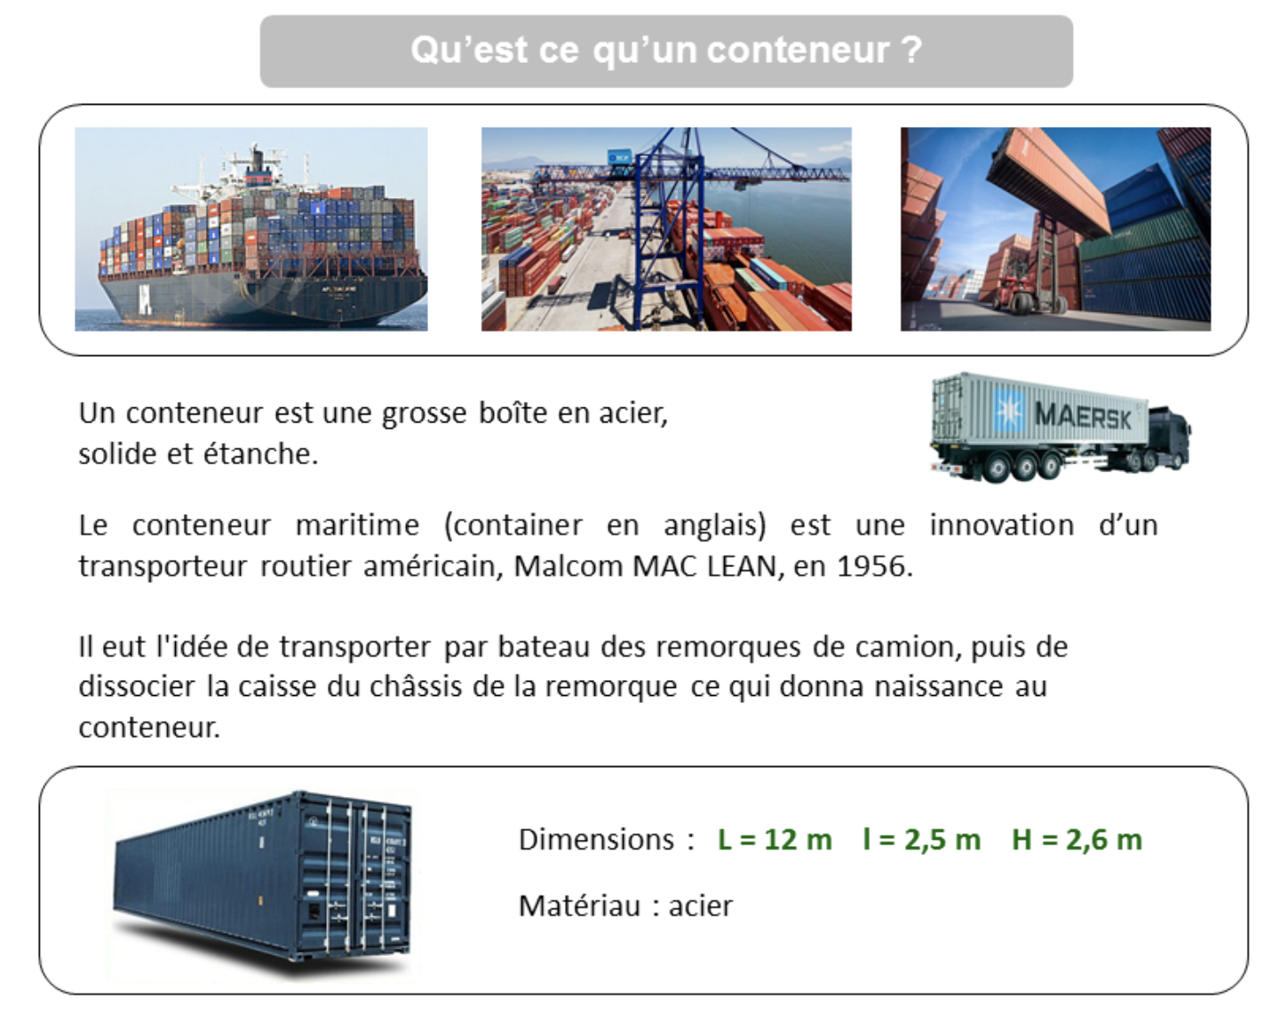

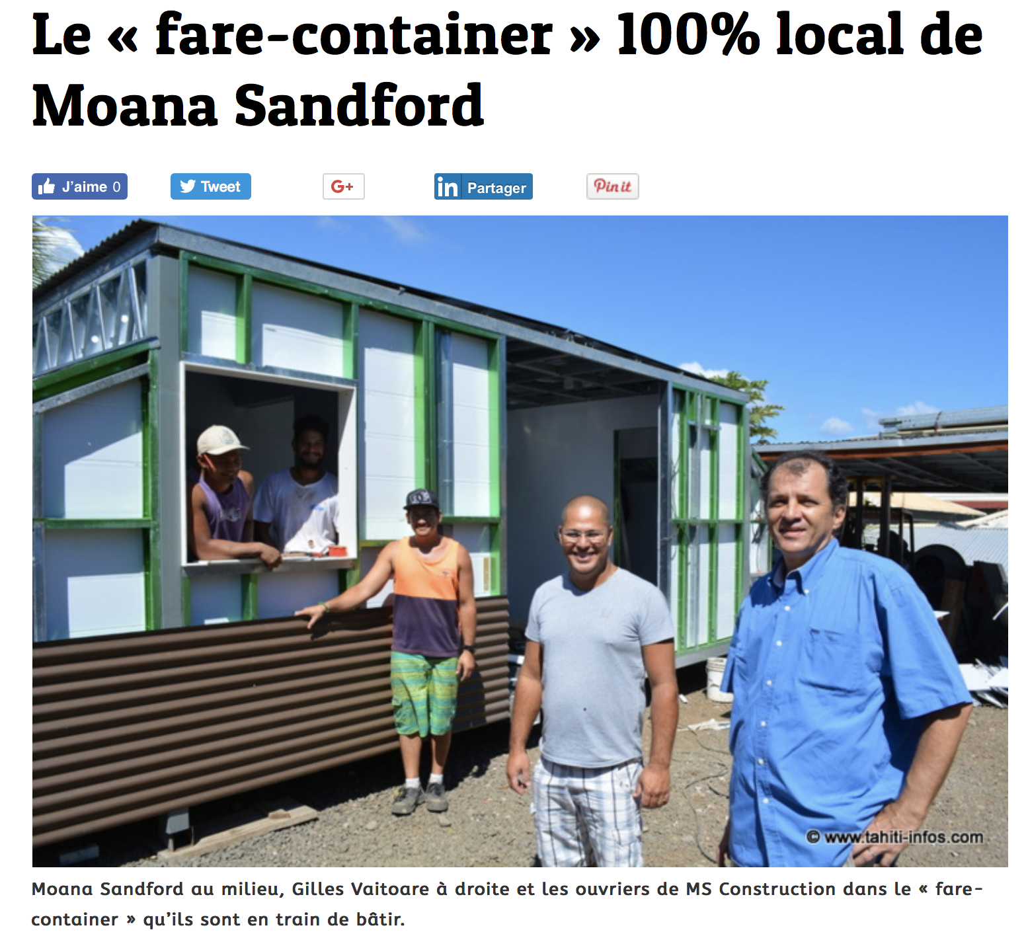

**AVANTAGES DU CONTENEUR ?**

Importation facile en Polynésie car de nombreux conteneurs arrivent et souvent ils repartent vides, du coup on peut facilement s’en procurer un.

**LE PRIX D’ACHAT EST FAIBLE.**

**C’EST DEPLAÇABLE.**

Oui, mais est-ce assez spacieux ?